SPECYFIKACJA PREFABRYKOWANEGO SYSTEMU
DRENAŻU FRANCUSKIEGO

Prefabrykowany system drenażowy to gotowy system „drenażu francuskiego” składający się z rury drenarskiej, syntetycznego kruszywa EPS i geowłókniny filtracyjnej zaciśniętej na obu końcach rury. System drenażowy jest gotowym systemem do bezpośredniego montażu na placu budowy.

- MATERIAŁY
Materiały zastosowane do wykonania gotowego systemu drenażu francuskiego: rura drenarska, syntetyczne kruszywo, geowłóknina filtracyjna i siatka splatająca. Projektuje się wykonanie drenażu z wykorzystaniem systemu DRENOTUBE lub innego równoważnego systemu.
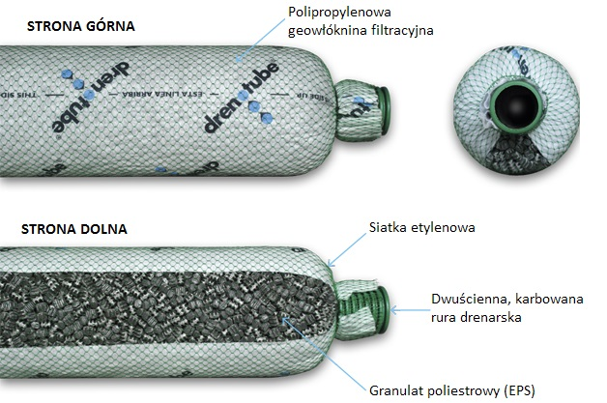

- Rura drenarska – karbowana rura dwuwarstwowa, perforowana, z polietylenu wysokiej gęstości. Rury dostępne w średnicach (średnica wew./zew.) 93/110mm – system DR300 i 140/160mm – system DR370, o sztywności obwodowej SN04 i SN08. Każdy segment zawiera szybkozłącze do łatwego łączenia modułów.
Rura drenarska | Norma | Jednostka | Wartość
Średnica zewnętrzna (DR300) | UNE EN 61386-1 | mm | 110
Średnica wewnętrzna (DR300) | UNE EN 61386-2-4 | mm | 93
Średnica zewnętrzna (DR370) | UNE EN 61386-1 | mm | 160
Średnica wewnętrzna (DR370) | UNE EN 61386-2-4 | mm | 140
Sztywność obwodowa | UNE EN ISO 9969 | kN/m² | SN04 lub SN08
Typ perforacji/szczelinowanie | – | ⁰ | 360
UNE 53994 2011 Tworzywa sztuczne. Rury i kształtki z tworzyw termoplastycznych do drenażu w budownictwie i inżynierii lądowej.

- Kruszywo syntetyczne EPS– syntetyczne kruszywo, substytut żwiru. Cząsteczki syntetyczne EPS posiadają kształt zapewniający wysoką przepuszczalność. Puste przestrzenie między cząsteczkami zapewniają wysoką przepuszczalność wody i w przypadku intensywnych opadów działają jak magazyn. Struktura cząsteczki jest odpowiednia dla osiągania wysokiej wytrzymałości na ściskanie. Nie przejawia łamliwości w temperaturach poniżej zera. Jest to związek o dużej masie cząsteczkowej i strukturze niereaktywnej. Jest odporny na rozcieńczone związki zasadowe i kwaśne. Nie poddaje się, ani nie jest degradowany w przypadku długiej ekspozycji na wybielacze, roztwory mydła lub inne produkty gospodarstwa domowego, które są wylewane do kanalizacji.
Pianka EPS | Norma | Jednostka | Wartość
Gęstość pozorna | UNE 92120-2:1998 | kg/m³ | 10
Ciężar właściwy | UNE 83134 | kg/m³ | 20
Wolne przestrzenie | – | % | 50
Powierzchnia właściwa | – | m²/ m³ | ~230
Liczba cząsteczek | – | ilość/ m³ | ~115 000
Absorpcja wody po 7 dniach | UNE EN 12087:1997 | % | 2,0
Absorpcja wody po 21 dniach | UNE EN 12087:1997 | % | 2,2
Rozkład wielkości ziaren | UNE EN 933-1 | % | 8mm : 0  20mm : 73  25mm : 100
Temperatura pracy | – | ⁰C | -50 do +65
Kolor | – | – | Grafit

- Geowłóknina - filtr geotekstylny znajdujący się pomiędzy siatką ochronną a agregatem EPS, pokrywający 3/4 obwodu wiązki. Segmenty drenu muszą być odpowiednio zamontowane, oznaczoną stroną do góry. Niepokryta geowłókniną część (1/4) musi być skierowana w stronę dna wykopu. Geotkanina jest stosowana, aby zapobiec przenikaniu cząstek gruntu do drenu.
Geowłóknina filtracyjna | Norma | Jednostka | Wartość
Polimer | – | – | Polipropylen
Sposób wykonania | – | – | Igłowanie
Gramatura | UNE EN ISO 9864 | g/m² | 100
Grubość przy obciążeniu 2 kPa | UNE EN ISO 9863-1 | mm | 0,7
Wytrzymałość na rozciąganie MD/CMD | UNE EN ISO 10319 | kN/m | 8,0/8,0
Wydłużenie przy max. obciążeniu MD/CMD | UNE EN ISO 10319 | % | 90/80
Odporność na przebicie statyczne (CBR) | UNE EN ISO 12236 | N | 1300
Test spadającego stożka | UNE EN ISO 13433 | mm | 28
Przepuszczalność wody | UNE EN ISO 11058 | m³/s/ m² | 0,120
Przepuszczalność pozioma dla 20 kPa | UNE EN ISO 12958 | m³/s/m | 1x10⁻⁶
Charakterystyczna wielkość porów O₉₀ | UNE EN ISO 12956 | μm | 80

- Siatka -niezbędna do owinięcia i utrzymania rury, kryszywa EPS i geowłókniny we właściwym miejscu. Jest elastyczna i odporna na promieniowanie UV.
Siatka | Jednostka | Wartość
Polimer | – | Polietylen
Gramatura (DR300) | g/m | 67
Gramatura (DR370) | g/m | 76
Półobwód (DR300) | cm | 51
Półobwód (DR370) | cm | 63
Typ siatki | – | Orientacja kołowa

- System drenażowy DRENOTUBE - zestawy drenażowe mają długość 3 lub 6 metrów. Każdy segment zawiera szybkozłącze do łatwego łączenia modułów. Produkt jest dostępny w dwóch średnicach 300mm – system DR300 i 370 – system DR370.
DRENOTUBE | Jednostka | Wartość
Długość | m | 3 lub 6
Ciężar na jed. długości (DR300) | g/m | 1300
Ciężar na jed. długości (DR370) | g/m | 2150
Średnica pakietu (DR300) | mm | 300
Średnica pakietu (DR370) | mm | 370

UWAGA: cząstki kruszywa EPS są lżejsze niż woda, dlatego też można się spodziewać, iż naturalne siły wyporu wody będą powodować, że system zacznie unosić się w przypadku stojącej wody. Doświadczenie terenowe pokazało jednak, że nie stanowi to problemu przy przykryciu go min. 20cm gruntem.

- TRANSPORT
Podczas załadunku lub rozładunku systemu z ciężarówek lub kontenerów należy unikać uszkodzenia worków ochronnych. Czasami wewnątrz ciężarówek / kontenerów znajdują się elementy, które mogą uszkodzić opakowania i siatkę wiążącą zestawy. Segmenty drenażowe najlepiej przenosić w dwie osoby, trzymając je za każdy koniec, unikając przeciągania ich po ziemi.
Prefabrykowany system drenażowy zawiera geowłókninę polipropylenową. Jest ona bardzo wytrzymałym i odpornym na trudne warunki materiałem. Jednak, jak wszystkie geowłókniny polipropylenowe, jest wrażliwa na promienie UV. W tym celu kompletne pakiety są chronione workiem odpornym na promieniowanie UV. Unikanie ekspozycji na światło słoneczne jest niezbędne, aby zapewnić optymalną wydajność i trwałość. Ważne jest, aby opakowania ochronne były nieuszkodzone.

- SPOSÓB MONTAŻU
Kopanie rowu należy rozpocząć od miejsca, w którym woda będzie deponowana lub dren będzie podłączony do innej instalacji („od dołu”). Umożliwi to określenie wymaganego spadku, aby zapewnić właściwy przepływ wody. Dno wykopu wymaga minimalnego nachylenia 1%, bez żadnych przeszkód, uskoków i innych form zatrzymujących przepływ wody. Szerokość wykopu powinna wynosić min. 300 mm (dla DR300L3/L6) lub 400 mm (dla DR370L3/L6). Zwykle głębokość wykopu jest zależna od jego długości i waha się od min. 0,4 do 3 metrów (maksymalna głębokość to 10 metrów).
Przed umieszczeniem zestawów w rowach/wykopach należy zdjąć z nich folię ochronną.
Ułożyć segmenty drenażu wzdłuż górnej krawędzi wykopu. Segmenty muszą być zainstalowane nadrukowaną linią i napisem "This side up" na wierzch. Nieopisana część (1/4 powierzchni) musi być skierowana w stronę dna wykopu. Połączyć ze sobą wymaganą długość zestawów za pomocą złączki. W przypadku, gdy zaistnieje potrzeba użycia krótszego segmentu, można go uciąć, a nadmiar kulek EPS można zrzucić do rowu. Możliwe jest zamknięcie końca rury za pomocą zaślepki, aby zapobiec przedostawaniu się gleby lub piasku do rury.Ułożyć połączone segmenty w wykopie (zwrócić uwagę, aby dokładnie ustawić napis "This side up" na górze wykopu). Wiązki systemu drenarskiego są elastyczne i mogą zmieścić się nawet w zakrzywionych wykopach i rowach.
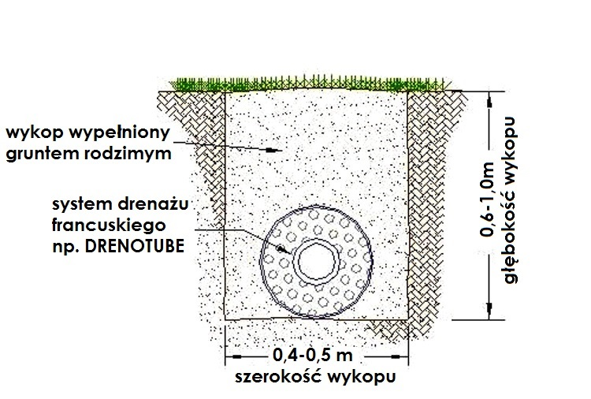
Przed zasypaniem wykopu należy się upewnić, czy na rurach nie ma żadnych zbędnych opakowań czy plastikowych toreb. Należy sprawdzić czy system drenów ułożony jest odpowiednią stroną do góry. Wypełnić wykop przepuszczalnym gruntem rodzimym. Należy unikać nieprzepuszczalnych gruntów, takich jak gliny lub iły. Urobek może być zagęszczany ręcznie lub mechanicznie. Należy dostosować sztywność obwodową rury drenarskiej do panujących obciążeń zewnętrznych.

